Trabajo Practico 1 Programacion 4
Nombre: Lucas Manuel

Debido a que el proyecto no cuenta con un frontend ni con un flujo de inicio de sesión, se seleccionó el flujo de asignación de trabajos como alternativa, tal como permite la consigna. Se utilizó Postman para simular la interacción de un usuario con la API mediante el endpoint POST /api/assign.

Se ingresaron datos válidos (requestNumber y clientName) y se realizó una petición POST al endpoint /api/assign. La API procesó correctamente la solicitud y devolvió una respuesta 200 OK junto con la información de las asignaciones.
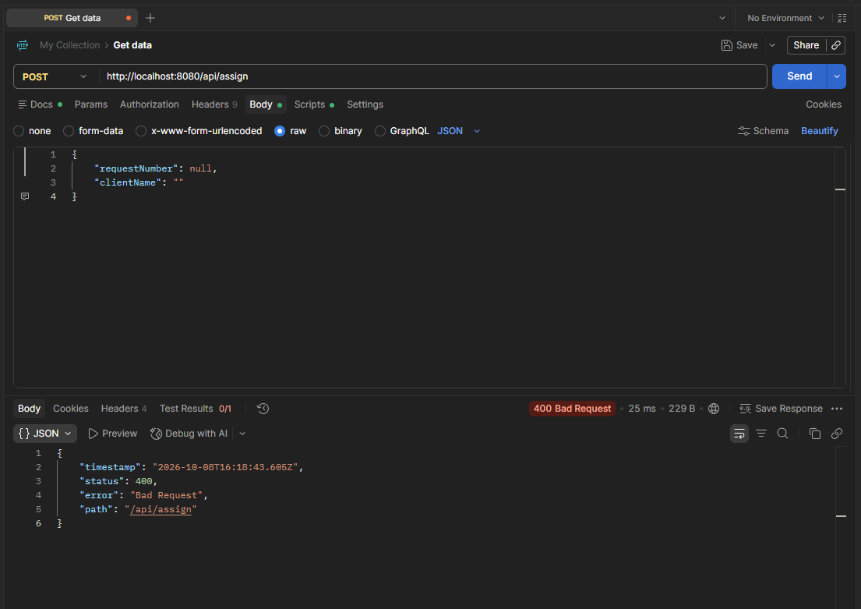

Se realizó una segunda prueba ingresando datos inválidos, utilizando un número de solicitud nulo y un nombre de cliente vacío. La API rechazó correctamente la solicitud y devolvió una respuesta 400 Bad Request, comprobando el funcionamiento de las validaciones de los datos de entrada.
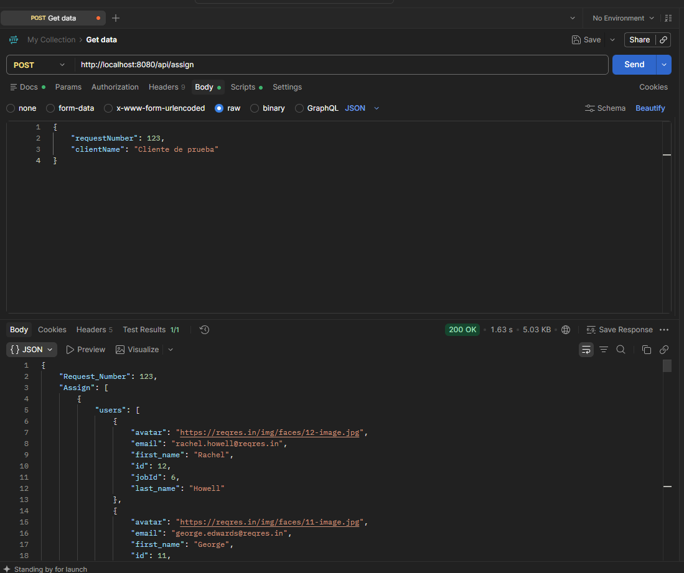

Link al repositorio: https://github.com/Advincula17/BACK-JOBS-API.git

